**TECNOLÓGICO NACIONAL DE MÉXICO**

INSTITUTO TECNOLÓGICO DE ACAPULCO

CARRERA: INGENIERÍA EN SISTEMAS COMPUTACIONALES

**MATERIA: GESTIÓN DE PROYECTOS DE SOFTWARE**

PROFESOR: JUAN MIGUEL HERNÁNDEZ BRAVO

**Proyecto SCR**

**Coste**

Integrantes:

|  |  |
| --- | --- |
| **Nombre de Alumno:** | **No. Control** |
| Iván Castañeda Contreras  Aldo Valdez Solís  Andrés Mayo Vargas | 16320816  16320988  16320888 |

Salón: 712 Semestre: 7° Horario: 12:00-16:00



Fecha de entrega: 24 de Julio/2019

**INFORMACIÓN GENERAL**

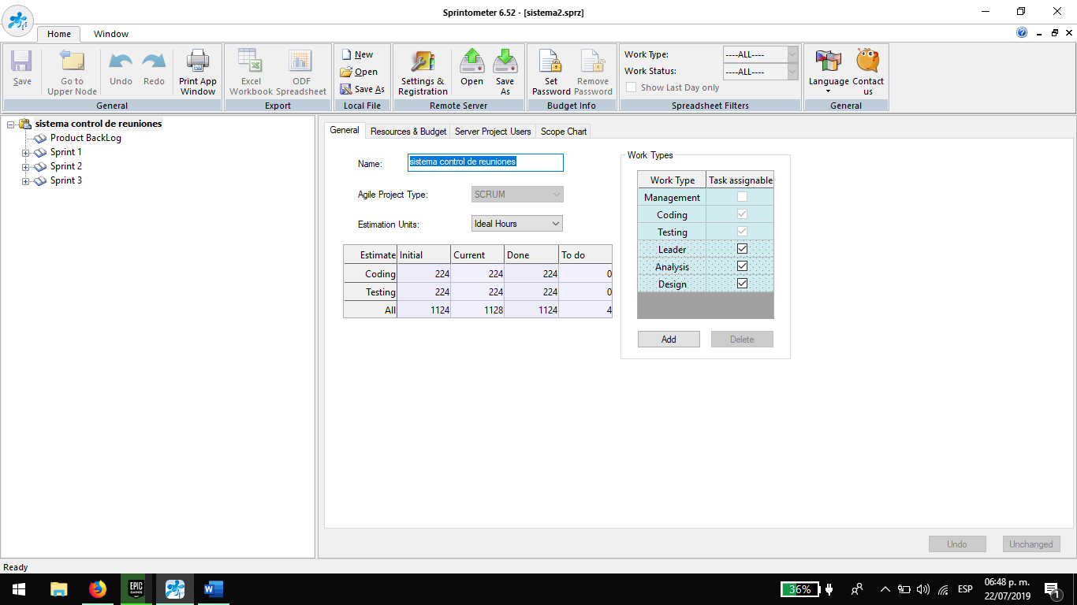

**COSTE TOTAL DEL PROYECTO SISTEMA DE CONTROL DE REUNIONES**

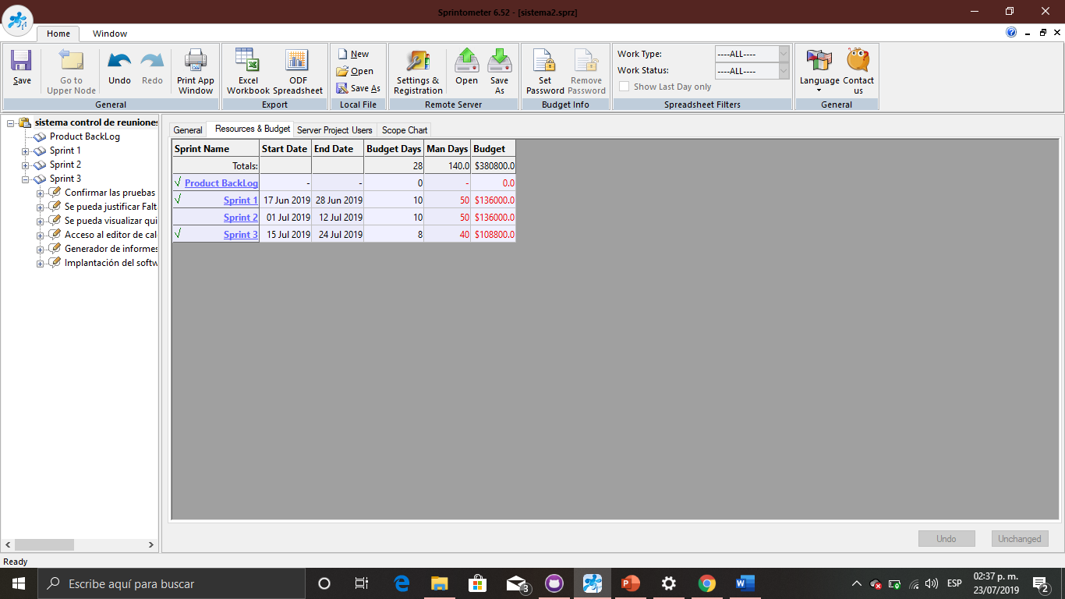

**GRAFICA DE CUADRO DE ALCANCE DEL PROYECTO**

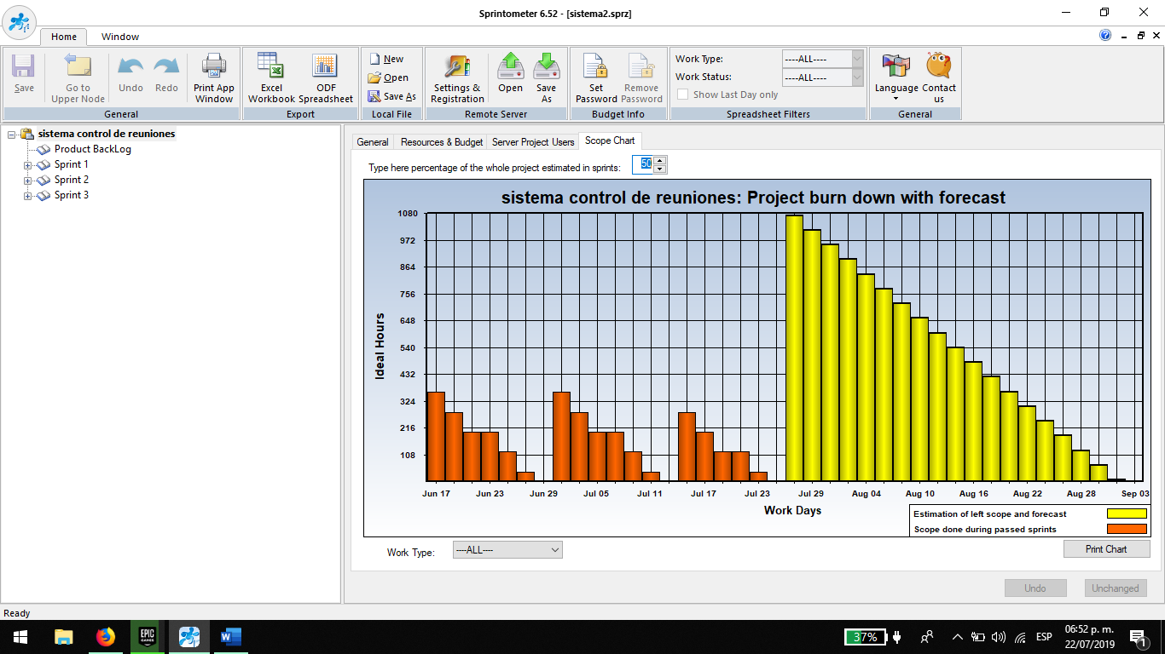

**GRÁFICA DE LEFT TO DO DEL SPRINT 3**

